KRASO Schwanenhals - wärmegedämmt -, NW 200, verzinkt, AP 2. Abdichtungsebene
KRASO

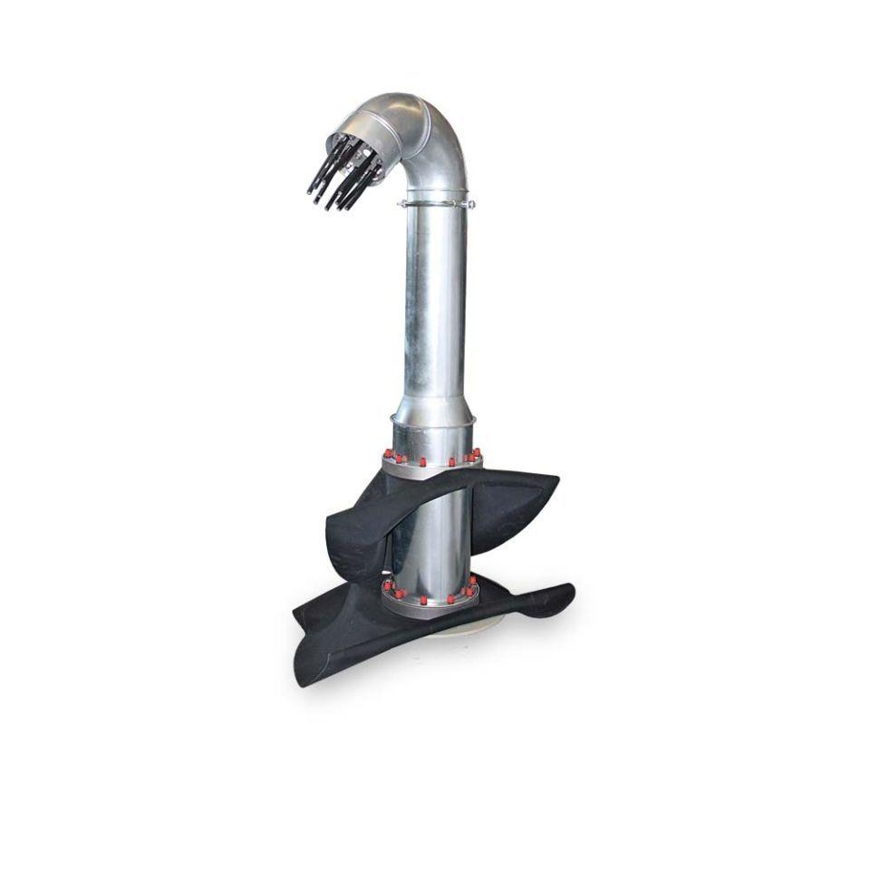Eigenschaften
GTIN:
4062439073761
HAN:
KWSH2002A
Werkstoff
Ethylen-Propylen-Dien-Kautschuk (EPDM), Stahl
Nennweite DN
200,00
Durchmesser Rohr oder Kabel
3x 0-63 mm, 5x 0-50 mm, 9x 0-36 mm
Zweite Abdichtungsebene
ja

